常州市
畜禽养殖污染防治规划

常州市人民政府
二○一七年六月

目 录

1 规划总则………………………………………………………（5）
1.1 规划背景………………………………………………（5）
1.2 编制依据………………………………………………（6）
1.3 基本原则………………………………………………（9）
2 区域概况……………………………………………………（10）
2.1 自然概况 ……………………………………………（10）
2.2 社会经济概况 ………………………………………（12）
2.3 区域生态环境概况 …………………………………（14）
3 畜禽养殖污染防治状况及存在问题………………………（16）
3.1 畜禽养殖发展概况 …………………………………（16）
3.2 畜禽养殖排污状况 …………………………………（18）
3.3 畜禽养殖污染防治现状 ……………………………（21）
3.4 畜禽养殖污染防治过程中存在的问题 ……………（26）
3.5 畜禽养殖发展趋势及环境压力 ……………………（28）
4 指导思想及规划目标………………………………………（31）
4.1 指导思想 ……………………………………………（31）
4.2 规划范围和期限 ……………………………………（31）
4.3 规划目标 ……………………………………………（31）
5 主要任务 ……………………………………………………（32）
5.1 强化分区分类管理 …………………………………（32）
5.2 加强畜禽养殖废弃物源头控制 ……………………（36）
5.3 促进畜禽养殖废弃物资源化利用 …………………（36）
5.4 提升畜禽规模养殖治污水平 ………………………（37）
5.5 做好病死畜禽无害化处理 …………………………（38）
6 保障措施……………………………………………………（40）
6.1 加强组织领导，明确职责分工………………………（40）
6.2 加强部门协作，强化监督执法………………………（41）
6.3 加大资金投入，完善奖惩机制………………………（42）
6.4 完善政策法规，推进法治建设………………………（42）
6.5 加大宣传力度，形成社会合力………………………（42）
附图 ……………………………………………………………（44）
附表 ……………………………………………………………（49）

1 规划总则

1.1 规划背景
近年来，我国畜禽养殖业发展迅速，在保障城乡畜禽产品供应、促进农民增收、活跃农村经济方面发挥了重要作用。但随着畜禽养殖业不断发展，养殖废弃物排放量大幅增加，对区域环境安全构成威胁。全国污染源普查及其动态更新数据均显示，农业生产排放的化学需氧量等主要污染物总量已超过工业与生活污染源，其中畜禽养殖的化学需氧量及氨氮排放量占全国排放总量的比例分别为45%、25%，畜禽养殖污染已成为环境污染的重要来源。
2013年11月，国务院颁布《畜禽规模养殖污染防治条例》（以下简称《条例》），提出“各级人民政府应当加强对畜禽养殖污染防治工作的组织领导”，并“加大资金投入，扶持畜禽养殖污染防治以及畜禽养殖废弃物综合利用”。2015年4月，国务院正式发布《水污染防治行动计划》（以下简称《水十条》），其中明确要求“防治畜禽养殖污染”，并将之列为“推进农业农村污染防治”的首要工作。为落实《水十条》的要求，江苏省人民政府办公厅发布了《省政府办公厅关于加快推进太湖流域畜禽养殖污染防治及综合利用工作的通知》（苏政办发〔2016〕78号），明确要求太湖流域各市、县（区）“科学划定禁养限养区”，完成区域内的畜禽养殖污染防治任务。
“十二五”期间由于受农牧脱节、废弃物处理技术不成熟等因素的影响，常州市畜禽养殖废弃物综合利用问题没有得到有效解决，畜禽养殖污染等环境问题引发的环境纠纷日益凸显。
为控制畜禽养殖污染，落实国家及江苏省对畜禽养殖污染防治工作的要求，强化畜禽养殖的规划与政策引导，加大畜禽养殖污染防治力度，我市组织编制了《常州市畜禽养殖污染防治规划》（以下简称《规划》）。《规划》对当前我市畜禽养殖发展所带来的环境污染问题作了深入细致的研究和分析，明确了畜禽养殖污染防治的规划目标，提出了规划任务及保障措施。

1.2 编制依据

1.2.1 法律法规
1. 《中华人民共和国环境保护法》（国家主席令〔2014〕第9号）；
2. 《中华人民共和国水污染防治法》（国家主席令〔2008〕87号）；
3. 《中华人民共和国畜牧法》（国家主席令〔2005〕45号）；
4. 《畜禽规模养殖污染防治条例（2015年修订）》(中华人民共和国国务院令〔2013〕643号)；
5. 《太湖流域管理条例》（中华人民共和国国务院令〔2011〕604号）；
6. 《江苏省太湖水污染防治条例》（2012年修订）。

1.2.2 规章及政策文件
1. 《中共中央关于推进农村改革发展若干重大问题的决定》，2008年10月12日中国共产党第十七届中央委员会第三次全体会议通过；
2. 《国务院关于印发水污染防治行动计划的通知》（国发〔2015〕17号）；
3. 《国务院办公厅关于建立病死畜禽无害化处理机制的意见》（国办发〔2014〕47号）；
4. 《动物防疫条件审查办法》（农业部令2010年第7号）；
5. 《国家环境保护部关于发布〈畜禽养殖业污染防治技术政策〉的通知》（环发〔2010〕151号）；
6. 《关于印发〈全国畜禽养殖污染防治“十二五”规划〉的通知》(环发正〔2012〕135号)；
7. 《关于进一步加强畜禽养殖污染防治工作的通知》（环水体〔2016〕144号）；
8. 《关于进一步加强农村环境保护工作的通知》（苏环然〔2008〕31号）；
9. 《省政府关于印发江苏省生态红线区域保护规划的通知》（苏政发〔2013〕113号）；
10. 《省政府办公厅关于加快推进太湖流域畜禽养殖污染防治及综合利用工作的通知》（苏政办发〔2016〕78号）；
11. 《关于加快推进畜禽养殖禁养区划定工作的函》（苏环函〔2016〕163号）；
12. 《省政府关于印发江苏省水污染防治工作方案的通知》（苏发改〔2015〕175号）；
13. 《常州市水污染防治工作方案（2016-2020年）》（常政发〔2015〕205号）。

1.2.3 标准规范
1. 《畜禽场环境质量及卫生控制规范》（NY/T 1167-2006）；
2. 《畜禽粪便无害化处理技术规范》（NY/T 1168-2006）；
3. 《畜禽业污染治理工程技术规范》（HJ 497-2009）；
4. 《畜禽场场区设计技术规范》（NY/T 682-2003）；
5. 《畜禽粪便安全使用准则》（HY 1334-2007）；
6. 《畜禽养殖污水贮存设施设计要求》（GB/T26624-2011）；
7. 《农业固体废物污染控制技术规范》（HJ 588-2010）；
8. 《畜禽粪便还田技术规范》（GB/T25246-2010）；
9. 《生物有机肥》（NY884-2012）；
10. 《饲料添加剂安全使用规范》（农业部公告第1224号）；
11. 《饮用水水源保护区划分技术规范》（HJ T338-2007）；
12. 《畜禽养殖禁养区划定技术指南》（环办水体〔2016〕99号）。

1.2.4 技术文件
1. 《全国节粮型畜牧业发展规划（2011-2020）》；
2. 《常州市国民经济和社会发展第十三个五年规划纲要》；
3. 《常州市“十三五”现代农业发展规划》；
4. 《常州市畜牧业绿色发展规划（2016-2020）》；
5. 《常州市生态环境保护“十三五”规划》。

1.3 基本原则
预防为主，利用优先。从产业布局、环境准入、生产过程监管等环节，提出畜禽养殖污染“源头”预防措施。在技术模式选取、管理措施制定方面，突出畜禽养殖污染防治工作特点，始终将畜禽养殖废弃物综合利用放在优先位置。
因地制宜，分类管控。充分考虑畜禽养殖污染防治工作的复杂性，对不同区域、不同养殖规模的畜禽养殖单元区别对待，提出差异化管控措施，提高防治成效。
疏堵结合，双管齐下。通过制定和落实经济激励措施，引导畜禽养殖业废弃物综合利用和污染防治，推动生产方式生态化转型。同时，完善规范标准、监督执法等约束手段，强化畜禽养殖业发展的环境监管，对规模化畜禽养殖实施严格管控。
多方联动，合力推进。充分发挥畜禽养殖污染防治有关部门的信息、资源优势，建立多部门协调联动机制，共同推进畜禽养殖污染防治工作。建立政府、企业、社会多元化投入机制，加大畜禽养殖污染防治投入力度。

2 区域概况

2.1 自然概况

2.1.1 地理位置
常州地处江苏省南部，沪宁线中段，属于长江三角洲沿海开放地区，总面积为4372km²。它位于北纬31°09′～32°04′、东经119°08′～120°12′之间，东濒太湖，与苏州、无锡相邻，联袂成片，构成苏锡常都市圈，西与南京、镇江接壤，南与安徽省交界，北襟长江，是一座有着3200多年历史的文化古城。具体位置如附图1所示。

2.1.2 地形地貌
常州基本地貌类型属长江三角洲冲积平原，境内地形复杂，种类多样，低山丘陵和平原圩区兼有，是长三角地区土地资源相对丰富的地区。南为天目山余脉，西为茅山山脉，北为宁镇山脉尾部及长江，中部和东部为宽广的平原、圩区。其境内地势西南略高，尤其是下辖的金坛、溧阳境内拥有大量的低山丘陵，植被覆盖率高，人口密度低，动物防疫条件得天独厚，十分有利于畜禽养殖业的商品化生产。

2.1.3 气象气候
常州地处长江南岸，太湖之滨，属于典型的北亚热带海洋性气候，自然条件优越，光热资源丰富，雨量充沛，四季分明，生物适生条件优越（见表2.1-1）。春末夏初之时多有梅雨发生，夏季炎热多雨，最高气温常高达36℃以上，冬季空气寒冷湿润，气候阴冷。据常州市气象局多年监测统计显示，常州市多年平均风速2.6m/s，夏季主导风向为东南风（14.0%），冬季主导风向为东北风（8.7%）。

表2.1-1 近20年常州气温、降水、湿度概况
气温(℃) |  | 降水(mm) |  | 相对湿度(%)
年平均气温 | 16.5 | 年平均降水 | 1112.7 | 年平均湿度 | 74.2
最热月平均气温(7月) | 28.9 | 月最大降水 | 571.8 | 月平均湿度(7月) | 77.9
最冷月平均气温(12月) | 3.4 | 日最大降水 | 196.2 | 月平均湿度(1月) | 74.0
2.1.4 植被与土壤
常州地区常见野生植被有银杏、黄杨、扑树、榉树、柚树，以及谈竹、水竹、孵鸡竹、燕竹等。乔木以落叶种类最常见，如麻栎、栓皮栎等。常绿树种有青冈栎、石楠、紫楠、女贞等，但多居下层，外貌已接近落叶阔叶林。人工植被中，主要人工林、经济林有20种左右。
常州地区的土壤类型有黄棕壤、黄褐土、棕红壤、粗骨土、石灰土、水稻土等。黄棕壤、黄褐土是常州市土壤的主要类型，黄棕壤主要分布于低山丘陵，黄褐土分布于低丘岗地。
2.1.5 水系概况
常州所在区域属于长江水系太湖平原水网区，北面为长江，南面为太湖和滆湖。全市境内河流纵横，大小河流2730余条，总长度2540 km。京杭运河自西向东斜贯城区，形成一个“北引江水、汇流运河、南注两湖”的自然水系。常州市主要的水系分布情况详见附图2。
2.2 社会经济概况
2.2.1 行政区划
常州地处长江之南、太湖之滨，是著名的苏南鱼米之乡，其人口密集，经济发达。目前常州市下辖溧阳市（县级）及金坛、武进、新北、天宁、钟楼五区，共计25个街道，36个镇。
2.2.2 区位交通
常州位于江苏省南部，长江三角洲的中心地带，与上海、南京、杭州皆等距相邻，扼江南地理要冲，其区位优势明显，交通便利。
目前常州市已形成“两纵四横一环”的高速公路网。它通过“扬溧高速和西绕城高速”沟通南北，向南延伸至皖南，向北过长江接宁通高速和京沪高速；依靠“沪宁高速、沿江高速、锡宜高速、宁杭高速”畅通东西，使常州成为沟通南京与上海、南京与杭州的中心枢纽地带。
常州的铁路运输以京沪高速铁路、沪宁铁路为骨架，现已形成“一纵（新长铁路及澄宜城际铁路）五横（镇南铁路、京沪高速铁路、沪宁铁路、沿江城际铁路及宁杭铁路）”的铁路运输网络。
常州的航运业也很发达，其水运航道以长江、京杭运河等国家水运主通道为基础，沟通长江三角洲江苏航道网，并与各干线航道相通，实现内河航道网络化，形成“三纵（锡溧漕河、德胜河及丹金溧漕河）两横（京杭大运河、芜太运河）一港（长江常州港）”的水运主航道骨架。
优越的区位条件使常州成为华东地区人流、物流、信息流中心和全国重要的农产品集散中心之一。对于以鲜活产品为主的畜禽养殖业来说，常州在长三角中的区位优势非常明显。
2.2.3 经济发展概况
经济水平居全省前列。2015年常州市全年实现地区生产总值（GDP）5273.2亿元，比上年度增长9.2%（按可比价格），其第一、第二、第三产业分别增长3.2%、8.5%、10.5%。全市常住人口为470.14万，人均GDP达112221元，在江苏省各地级市中位列第4。
农业生产保持稳定。2015年，全市共完成农林牧渔业现价总产值271.8亿元，其中畜牧业产值为28亿元。肉类产量为14.39万吨，与上年相比略有下降。
2.2.4 社会发展概况
常州是长江文明和吴文化的发源地之一，其历史悠久，文化底蕴深厚，经济发达，人民生活水平较高。
截至2015年末，市常住人口为470.14万，其中居住在城镇的人口为329.1万人，城镇化率达70.0%。
农民收入快速增长。全年农村居民人均可支配收入21912元，农村居民人均消费支出14764元，分别比上年度增长8.84%和9.13%。
2.3 区域生态环境概况
2.3.1 地表水环境
依据《地表水环境质量评价办法（试行）》（环办〔2011〕22号）对常州市38条主要河流水质情况进行判定，2015年常州市主要河流水质整体呈轻度污染。其中III类及以上水质断面27个，占37.0%；IV类水质断面38个，占52.1%；V类水质断面8个，占11.0%。在所有超标断面中，主要超标因子为氨氮，其中湖泊断面的水质指标中总氮、总磷等营养指标居高不下。
畜禽养殖是氮、磷等营养元素排放大户。根据2015年环境统计数据，常州市畜禽养殖的总氮和总磷的排放量占全市排放总量的比例均达20%以上，成为除居民生活污水外，氮磷排放的又一重要来源，其对常州市水质断面超标有较大影响。
2.3.2 生态红线区概况
生态红线是指对维护国家和区域生态安全及经济社会可持续发展具有重要战略意义，必须实行严格管理和维护的国土空间边界线。2013年，经省政府划定的常州市生态红线区共有32个，总面积905.71平方公里，占全市国土面积20.65%，涉及12个保护区类型，其中新北区涉及4个类型，武进区、金坛区和溧阳市均涉及7个类型，具体情况见下表与附图3。

表2.3-1 常州市各辖市、区生态红线区类型分布表
序号 | 类型 | 新北区 | 武进区 | 金坛区 | 溧阳市 | 合计
 | 自然保护区 | - | - | - | 1 | 1
 | 风景名胜区 | - | - | - | 1 | 1
 | 森林公园 | - | 1 | 1 | 2 | 4
 | 地质遗迹保护区（公园） | - | - | - | 1 | 1
 | 湿地公园 | - | 1 | - | - | 1
 | 饮用水源保护区 | 2 | 1 | 1 | - | 4
 | 洪水调蓄区 | - | - | 1 | 1 | 2
 | 重要水源涵养区 | - | - | 2 | 3 | 5
 | 重要渔业水域 | - | 1 | 1 | - | 2
 | 重要湿地 | 1 | 1 | 1 | 1 | 4
 | 清水通道维护区 | 1 | 1 | - | - | 2
 | 生态公益林 | 2 | 1 | 1 | - | 4
 | 太湖重要保护区 | - | 1 | - | - | 1
合 计 |  | 6 | 8 | 8 | 10 | 32
3 畜禽养殖污染防治状况及存在问题
3.1 畜禽养殖发展概况
2015年末，全市生猪存栏46.24万头，母猪存栏3.33万头，其中二元母猪1.52万头；存栏家禽1254.1万羽，其中鸡1139.8万羽，蛋鸡160.28万羽，鹅26.6万羽，鸭87.6万羽；奶牛存栏2874头。2015年，全市出栏生猪71.02万头，其中三元杂交猪29.82万头；出栏家禽5307.1万羽，其中鸡4745.76万羽，鹅62.92万羽，鸭498.42万羽；实现肉类产量14.1万吨，牛奶产量0.89万吨，蛋类产量2.02万吨，实现畜牧业养殖总产值28亿元。同时，畜牧产业的发展也促进了上下游产业的快速发展。2015年，全市工业饲料总产量77万吨，饲料工业总产值达35.5亿元；9家兽药GMP企业年创产值2.9亿元，利税5352万元；规模以上畜产品加工企业近30家，实现加工产值约65亿元，畜产品流通活跃，超市配送、连锁经营、网络销售等新型流通业态快速发展。
近10年来，常州生猪出栏量、奶牛存栏量呈现出波动下降的趋势，肉禽出栏量、蛋禽存栏量呈现出波动且上升的趋势，具体如下图所示。
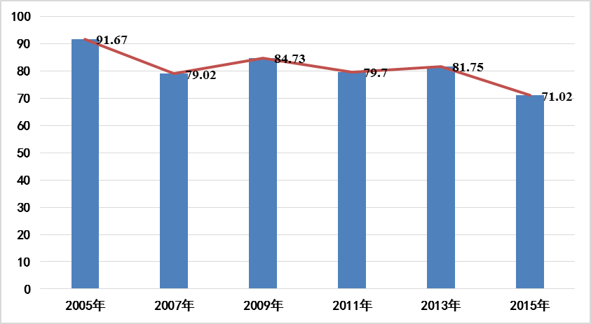

图3.1-1 生猪出栏总量年度变化图（万头）
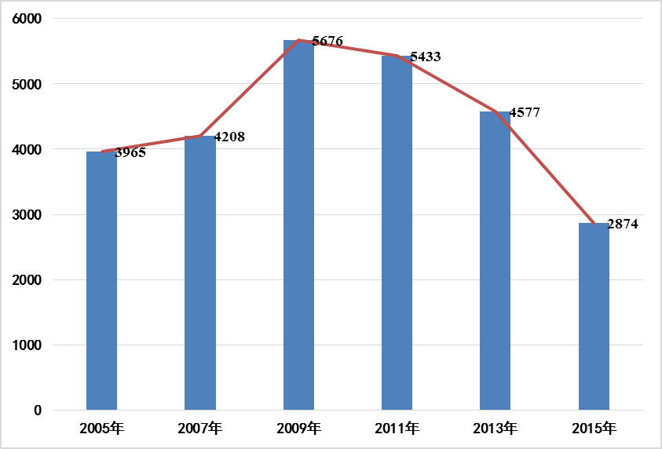

图3.1-2 奶牛存栏总量年度变化图（头）

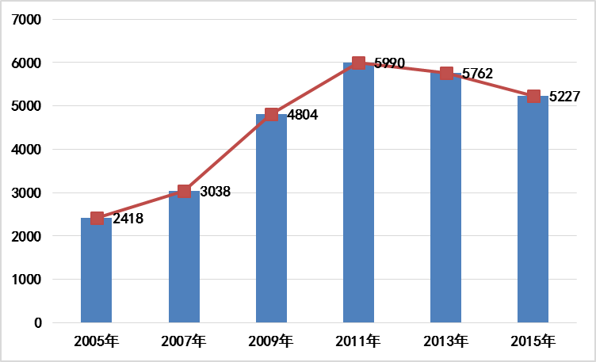

图3.1-3 肉禽出栏量年度变化图（万羽）
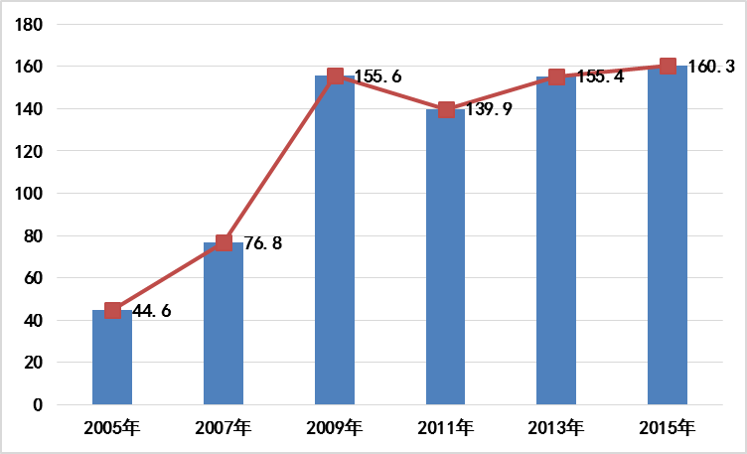

图3.1-4 蛋禽存栏量年度变化图（万羽）
3.2 畜禽养殖排污状况
按照《全国污染源普查农业污染源动态更新调查技术规定》的统计口径，结合常州市畜禽养殖业的发展水平，本次规划根据畜禽的出栏或存栏量划分养殖场和养殖小区的规模，具体见表3.2-1。
表3.2-1 常州市畜禽养殖业规模标准
畜禽种类 | 生猪存栏量(头) | 家禽存栏量（羽） | 奶牛存栏量（头） | 肉牛存栏量（头）
规模标准 | >200 | >10000 | >50 | >100
根据常州市农业部门的统计，2015年常州市规模以上猪出栏量达57.02万头，肉禽出栏量达4538.05万羽，蛋禽存栏量达220.56万羽，奶牛存栏量达2765头。各畜种在常州一市五区内的分布差异性较大，具体如下表和附图4所示。
表3.2-2 常州市规模化畜禽养殖的空间分布
辖市、区 | 生猪出栏量（万头） | 肉禽出栏量（万羽） | 蛋禽存栏量（万羽） | 奶牛存栏量（头）
溧阳 | 7.86 | 108.74 | 32.02 | 403
金坛 | 12.71 | 2390.44 | 119.08 | 218
武进 | 22.55 | 1495.55 | 26.21 | 1190
新北 | 6.37 | 127.22 | 36.37 | 14
天宁 | 6.25 | 48.20 | 2.23 | 0
钟楼 | 1.29 | 367.90 | 4.65 | 940
根据常州市环统数据，2015年常州市规模化畜禽养殖（包括养殖场和养殖小区）的化学需氧量、氨氮、总氮、总磷等污染物的产生与排放情况如下表所示。

表3.2-3 2015年常州畜禽养殖产、排污数据
污染物 | 产生量（吨） | 排放量（吨） | 削减效率（%）
化学需氧量(COD) | 76035.57 | 9438.23 | 87.59
氨氮(NH3-N) | 2136.40 | 666.70 | 68.79
总氮(TN) | 6300.31 | 2220.67 | 64.75
总磷(TP) | 1470.22 | 411.19 | 72.03
由上表可知，常州市规模化畜禽养殖的化学需氧量排放量达9438.23吨，超过工业源的化学需氧量（7446.23吨）排放，占整个农业（包括种植业、水产养殖业和畜禽养殖业）化学需氧量排放的比重达65%，占全市排放总量的比重约30%；此外，氨氮、总氮、总磷等污染物排放均占有相对较高的比重，畜禽养殖已成为首要的农业污染排放源，具体如下表所示。
表3.2-4 2015年常州市畜禽养殖排污量的占比
污染物 | 排放量（吨） | 占农业排放比重(%)
化学需氧量(COD) | 9438.23 | 65.04
氨氮(NH3-N) | 666.70 | 48.70
总氮(TN) | 2220.67 | 33.67
总磷(TP) | 411.19 | 49.75
从空间分布看，常州市一市五区的畜禽养殖污染排放存在较大差异。由化学需氧量排放可知，武进区最高，其次为金坛区、溧阳市、新北区，天宁区和钟楼区；氨氮和总氮的排放也呈现类似的规律；从总磷的排放看，金坛区和武进区最高，其次为溧阳市、新北区，具体排污量统计如下表及附图5所示。
表3.2-5 2015年常州畜禽养殖排污量的空间分布（吨）
辖市、区 | 化学需氧量 | 氨氮 | 总氮 | 总磷
天宁 | 248.8 | 24.9 | 113.9 | 12.8
钟楼 | 16.3 | 1.8 | 71.9 | 13.8
新北 | 1311.4 | 94.1 | 357.8 | 63.6
武进 | 3531.2 | 273.8 | 725.9 | 114.4
金坛 | 2976.0 | 153.9 | 595.2 | 132.9
溧阳 | 1354.6 | 118.2 | 356.0 | 73.8
从养殖畜种看，常州市不同畜禽养殖之间的污染物排放量存在差异。从化学需氧量、氨氮、总氮排放看，均呈现较为一致的特征，即生猪的排放量最高，肉鸡其次，蛋鸡和奶牛排放较低；从总磷排放看，肉鸡和生猪排放最高，蛋鸡和奶牛排放较低。具体如下表所示。
表3.2-6 2015年常州畜禽养殖排污量的畜种分布（吨）
畜种 | 化学需氧量 | 氨氮 | 总氮 | 总磷
蛋鸡 | 583.14 | 29.74 | 172.86 | 40.07
肉鸡 | 3832.49 | 154.52 | 553.89 | 176.36
奶牛 | 763.25 | 6.41 | 210.89 | 36.04
生猪 | 4259.34 | 476.12 | 1283.02 | 158.71
3.3 畜禽养殖污染防治现状
3.3.1 畜禽养殖污染防治法规标准体系逐步健全
《中华人民共和国水污染防治法》、《中华人民共和国畜牧法》均对畜禽养殖污染防治提出了相关要求。2013年国务院正式颁布了《畜禽规模养殖污染防治条例》，该条例是我国第一部国家层面上专门有关畜禽养殖的环境保护类法规，它对畜禽养殖的产业布局选址、污染防治配套设施建设、废弃物利用途径和处理方式、废弃物综合利用的激励措施等方面均作出了规定。随着我国的畜禽养殖污染防治法规标准体系的逐步形成，常州市在上位法律、法规框架下制订和出台畜禽养殖污染防治相关的政策规章。自2014年以来，常州市及各辖市、区政府先后出台《关于建立农业生态补偿机制的意见（试行）》（常政发〔2014〕14号）、《关于加强畜禽规模养殖污染整治意见》（武政办发〔2014〕37号）等相关政策文件，促进了畜禽养殖污染防治工作的顺利开展。
3.3.2 畜禽养殖污染防治管理工作不断推进
依托全国污染源普查和环境统计调查工作，常州市已基本掌握全市畜禽养殖污染状况。“十二五”期间，畜禽养殖业污染减排工作纳入节能减排工作体系，畜禽养殖污染防治工作也列入常州市生态文明在行动工作方案的考核内容。自2014年起，常州先后建成畜禽粪便集中处理中心2处，粪便生态发酵床3.328万平方米，完成金坛区宏宝生物科技有限公司新建畜禽粪便综合利用项目等6项畜禽粪便综合利用重大项目，常州市畜禽养殖污染防治工作得以强化并持续推进。
3.3.3 畜禽养殖的污染控制现状
（一）清粪工艺
2015年常州市共有588家规模化畜禽养殖场、养殖小区，主要采取垫草垫料、干清粪和水冲清粪三种清粪工艺，具体见下表。
表3.3-1 采取不同清粪工艺的规模化养殖场、养殖小区数量
清粪工艺 | 垫草垫料 | 干清粪 | 水冲清粪 | 混合使用
规模化养殖场、养殖小区数量 | 85 | 381 | 28 | 94
如上表所示，常州市规模化养殖场、养殖小区多数采取干清粪工艺，其占比达65%。干清粪的优点在于使粪便和尿液及时分离，固态粪便含水量低，粪的肥料价值高，便于高温堆肥或进行其他方式处理利用；同时，干清粪工艺耗水量少，产生的污水量少且污水中污染物含量低，易于净化处理。此外，垫草垫料和水冲清粪也在部分养殖场中得到利用，但数量相对较少。垫草垫料工艺理论上能实现粪尿的零排放，且减少劳动力，但因占地面积较大，所需微生物菌种和垫料来源不广，应用受到一定的限制；水冲清粪能及时、有效地清除畜禽的粪尿，但耗水量过大导致污水产生量大幅增加，增加了后续处理难度。而且因水的稀释，造成畜禽养殖废弃物的养分含量偏低，肥料价值下降，不利于资源化利用。
表3.3-2 不同清粪工艺的污染物削减效率(%)
清粪工艺 | COD(t) | TN(t) | TP(t)
垫草垫料 | 92.71 | 72.78 | 77.76
干清粪 | 94.86 | 69.26 | 71.00
水冲清粪 | 80.00 | 20.00 | 20.00
由上表可知，垫草垫料和干清粪工艺带来的污染物削减效果明显优于水冲清粪；其次，垫草垫料处理工艺的在TN和TP的削减效果上优于干清粪工艺，COD的削减效果不如干清粪，但总体保持在90%以上的削减比例；第三，水冲清粪大幅增加了污水产生量，造成后续TN和TP的削减效果较差。综上所述，如果不考虑处理工艺的成本和技术的复杂性，仅从环境污染物削减的角度看，垫草垫料和干清粪工艺应优先作为畜禽养殖污染防治的有效措施被选用。
（二）后续处理
当前常州市规模化畜禽养殖场、养殖小区总体的畜禽养殖废弃物处理设备相对不完善，部分畜禽粪便及尿液被收集后不经过处理或稍作处理后用作农田肥料，还有部分则形成污水未经任何处理，直接排入附近水体。下表展示了2015年常州各辖市、区的规模化畜禽养殖配套的农田面积，这些土地可消纳部分畜禽养殖产生的养殖废弃物。
表3.3-3 常州各辖市、区规模化畜禽养殖配套的农田面积（亩）
畜禽种类 | 金坛 | 溧阳 | 天宁 | 武进 | 新北 | 钟楼
生猪 | 24504 | 16146 | 1530 | 29287 | 3449 | 430
肉禽 | 111720 | 4320 | 1000 | 4600 | 621 | 1000
蛋禽 | 5600 | 437 | 500 | 2400 | 2306 | 900
奶牛 | 700 | 10 | 0 | 9980 | 0 | 4700
合计 | 142524 | 20913 | 3030 | 46267 | 6376 | 7030
根据依据环境保护部华南环境科学研究所等7所科研机构的研究成果，原则上按1亩（耕地、果园、水塘）2头猪（0.2头牛、60只肉禽、40只蛋禽）的标准配套建设养殖场、养殖小区，据此测算常州市规模化畜禽养殖场、养殖小区应配套的农田面积如下表所示。
表3.3-4 常州各辖市、区的规模化畜禽养殖需要配套的农田面积（亩）
畜禽种类 | 金坛 | 溧阳 | 天宁 | 武进 | 新北 | 钟楼
生猪 | 18519 | 12473 | 4638 | 23222 | 2490 | 519
肉禽 | 61511 | 2870 | 1500 | 48910 | 2270 | 7813
蛋禽 | 28675 | 7450 | 450 | 5450 | 7400 | 1163
奶牛 | 1090 | 1765 | 0 | 5950 | 0 | 4700
合计 | 109795 | 24558 | 6588 | 83532 | 12160 | 14195
比较表3.3-3与3.3-4发现，除金坛区外，常州其他各辖市、区的规模化畜禽养殖配套的农田面积均低于理论需要量。2015年常州市的耕地总面积约224.91万亩，但大部分耕地施肥以化学肥料为主，动物粪肥使用较少。在化学肥料主导着肥料市场的背景下，常州的种植业难以充分消纳畜禽养殖的粪便。应鼓励种植业减少化肥使用，以增加对畜禽养殖粪便的消纳能力。
此外，从畜禽粪便用作有机肥的利用方式看，部分养殖场、养殖小区采用干清粪工艺将畜禽的粪便收集，通过干湿分离、晾晒等方式，包装销往果园、林园、菜园，但不经过无害化处理；少量仍采用湿法清粪工艺的养殖场、养殖小区通过化粪池收集畜禽的粪便、尿液，用于灌溉农田；常州市成立了数家畜禽粪便处理中心，收集畜禽粪便用以生产有机肥料，转销给农户供种植使用，但市面上流通不广，总体规模较小；部分专业从事有机肥生产的企业正逐步兴起，它们以畜禽养殖的粪便为原料通过堆置、腐熟等无害化处理方式生产有机肥，其市场化程度较高，未来应成为畜禽养殖废弃物资源化利用的重要方向之一，但目前尚未与畜禽养殖业、种植业形成成熟的产业链条。
综上所述，常州市畜禽养殖污染控制水平有待进一步提升，养殖污染防治管理和技术体系亟需进一步完善。现阶段畜禽养殖污染压力较大，未来畜禽养殖污染防治工作任重而道远。
3.4 畜禽养殖污染防治过程中存在的问题
近年来，畜禽养殖污染问题逐步受到政府与公众的重视，并采取积极的污染防治措施，但由于畜禽养殖污染防治工作起步较晚，工作基础薄弱，历史欠账多，目前还存在许多不足。
1. 畜禽养殖户污染防治意识不强，养殖场建设不规范
从常州市畜禽养殖布局看，部分畜禽养殖场、养殖小区集中于湖泊周边及河道两侧，一方面造成畜禽养殖的畜禽养殖废弃物产生量远超过当地的农田可消纳量，局部地区高密度养殖超出环境承载能力；另一方面客观上为畜禽养殖废弃物排入水体提供了便利。同时，许多散养户零散分布，将畜禽养殖圈舍建在房前屋后的空地或承包田里，不利于畜禽养殖废弃物的集中处理。
2. 畜禽养殖废弃物综合利用和污染治理的设施缺乏
常州市部分畜禽养殖场、养殖小区没有废弃物综合利用和污染治理设施或者污染治理设施不完善。
（1）部分畜禽养殖采用水冲清粪工艺，粪便与冲洗水混杂，排洪沟与排污沟合用，造成雨水和废水共排，导致废水排放量增加，加大了后续废水的储存和处理难度；
（2）现有畜禽养殖产生的污水许多经过排水沟进入储水塘自然储存。但部分沟、塘未采取防渗措施，跑、冒、滴、漏普遍存在，尤其在雨季，池塘水容易外泄造成二次污染；
（3）部分畜禽养殖场、养殖小区有储存设施，但缺乏处理设施，产生的粪便未作沉淀、发酵等处理，便直接排入田间、鱼塘；
（4）部分畜禽养殖场、养殖小区虽有污水处理设施和沼气装置，但其容积小、处理能力弱，与污水产生量不匹配；
（5）部分畜禽养殖场、养殖小区实行沼气发酵处理且处理能力满足要求，但未对发酵后的沼渣、沼液作有机肥料充分利用，而直接排河，造成沼渣、沼液污染环境。
3. 农牧脱节、种养分离现象严重
随着城市的发展，城镇建设用地逐步增加，原先位于农村地区的养殖场变得紧靠城镇，农牧分离、种养脱节的现象日趋严重。同时，由于畜禽养殖业向集约化、规模化方向发展，大量畜禽养殖废弃物集中于局部地区，可利用耕地面积已无法消纳畜禽养殖废弃物，就近消纳畜禽养殖废弃物难以实现，使得原有传统农业的“畜——肥——粮”良性生态循环模式被打破。
4. 畜禽养殖污染防治的资金投入相对较少
与一般工业相比，畜禽养殖业的行业利润不高，受市场影响较大，而开展畜禽养殖废弃物综合利用和污染治理需要较大的资金投入，尤其是按照国务院颁布的《畜禽规模养殖污染防治条例》的要求，畜禽规模养殖的搬迁改造和增加污染治理设施等工作，单靠企业投入难度较大，而当前政府每年的资金扶持力度相对较小，畜禽养殖污染防治的资金投入难以满足需要。
3.5 畜禽养殖发展趋势及环境压力
3.5.1 畜禽养殖发展趋势
根据《常州市“十三五”现代农业发展规划》，2020年全市生猪出栏量预计达70万头左右，禽类出栏量预计达5000万羽左右，奶牛存栏量预计达2000头左右。具体如下表所示。
表3.5-1 常州市畜禽养殖数量预测情况表
畜禽种类 | 现状 | 规划期
畜禽种类 | 2015年 | 2020年
生猪 | 71.02万头 | 70万头
禽类 | 5467.38万羽 | 5000万羽
奶牛 | 2874头 | 2000头
结合全国污染源普查中畜禽养殖业的产污系数，计算2020年常州市畜禽养殖污染物产生情况，具体见下表。
表3.5-2 2020年常州市畜禽养殖产污状况一览表
畜禽种类 | COD(万t) | TN(万t) | TP(万t)
生猪 | 1.97 | 0.36 | 0.13
禽类 | 6.75 | 1.50 | 0.80
奶牛 | 0.058 | 0.012 | 0.002
合计 | 8.77 | 1.88 | 0.92
由上表可知，2020年常州市畜禽养殖业COD产生量为8.77万t，相当于667万人一年的COD产生量（居民的生活污染负荷取36g/（人•d））。未来常州市的畜禽养殖污染负荷仍较大，应从管理和技术等方面进一步提升污染防治水平，扩大畜禽养殖污染物的削减比例。
3.5.2 畜禽养殖带来的环境压力
畜禽养殖产生的污染物主要有：污水、粪便和恶臭，其对地表水环境、土壤及空气质量均产生不利影响。根据调研，常州市畜禽养殖带来的环境压力主要包括以下几个方面：
（一）水环境质量下降
畜禽养殖粪便和污水中含有大量的氮、磷等营养物质，排入水体后，造成水生生物过度繁殖，溶解氧含量急剧下降，极易导致水体富营养化。有关研究表明，太湖外部氮、磷污染总量中，工业污染源仅占10%—16%，而农业面源污染为59%，其中畜禽养殖污染占有较大比例。
常州各辖市、区的河网水系密集，大量畜禽养殖场沿主、次干河的两侧分布，水环境质量较易受畜禽养殖废弃物污染的影响。另外，半圈养的鸭、鹅由于配合饲料喂养，并以河流为活动场地，饲养量大，养殖密度高，对水质影响较大。
（二）威胁土壤环境和农产品质量安全构成
常州市畜禽粪便的资源化利用途径之一，是用作附近农田、果园等种植业的肥料，但不平衡的养殖布局造成畜禽养殖集中区域的粪便超出附近土地的消纳能力，从而影响土壤环境和农产品的质量。另外，畜禽养殖的饲料添加剂中含有一定的抗生素、铜、铁、铬、锌等物质，随着粪肥还田，长期累积，可能导致土壤和地下水环境污染，间接对粮食、蔬菜等农产品质量造成影响。
（三）影响人居环境质量和人体健康
畜禽粪便含有的病原微生物，极易孳生蚊蝇，影响村庄环境卫生状况。畜禽养殖是农业氨污染的主要来源，而氨是大气中PM_{2.5}的重要前体物；畜禽养殖产生的恶臭、粉尘和微生物排放量超过大气的自净能力时，会导致空气质量下降。
综上所述，“十三五”期间常州畜禽养殖仍保持较高的产量，若以现有的畜禽养殖污染防治措施看，我市仍面临较大的畜禽养殖污染防治压力。
4 指导思想及规划目标
4.1 指导思想
以科学发展观为指导，以保障常州市环境安全、促进畜禽养殖业健康可持续发展为目标，以推动畜禽养殖废弃物资源化利用和主要污染物减排为主线，以畜禽规模养殖为主要对象，初步建立健全畜禽养殖污染防治体系，加快解决突出的畜禽养殖污染问题，推进全市农村生态文明建设，为全面建设小康社会提供环境安全保障。
4.2 规划范围和期限
本次规划范围为常州市市域，包括溧阳市、金坛区、武进区、新北区、天宁区、钟楼区。
本次规划基准年为2015年，规划期限为2017-2020年。
4.3 规划目标
4.3.1 总体目标
到2020年，常州市畜禽养殖的环境监管能力明显增强，污染防治科技支撑能力显著提升，畜禽养殖废弃物综合利用和污染治理设施建设逐步完善，突出的畜禽养殖污染问题基本解决。
4.3.2 具体目标
（1）到2017年底，全面规范畜禽养殖场（小区）的养殖行为，规模化畜禽养殖场（小区）治理率达60%。
（2）到2020年底，全市规模化畜禽养殖场（小区）治理率达90%，实现种、养、加、销有效衔接和物质能量的循环利用，减少环境污染，畜禽养殖废弃物综合利用率达98%。
5 主要任务
5.1 强化分区分类管理
5.1.1 实施分区管理
1. 划定禁养、限养、适养区
各辖市、区应综合考虑本辖区生态红线范围、饮用水水源地、太湖一级保护区、重点水质考核断面河流，以及城镇居民区、文化教育科学研究区等人口集中区域的情况，科学划定畜禽养殖禁养区、限养区和适养区，划定范围要具体到自然村。
（1）禁养区划定的范围应包括以下区域：
①饮用水水源保护区。指一级、二级保护区，可根据保护需要、水源地汇水特征将准保护区纳入禁养区范围。
②自然保护区。包括国家级和地方级自然保护区的核心区和缓冲区，按照各级人民政府公布的自然保护区范围执行。
③风景名胜区。包括国家级和省级风景名胜区，以国务院及省级人民政府批准公布的名单为准，范围按照其规划确定的范围执行。
④其他生态红线保护区域。对照省级生态红线管控要求，生态红线一级管控区全部划为禁养区，二级管控区依照省级生态红线分类管控要求确定。
⑤重点水体及考核断面周边地区。长江、太湖地区，根据相关法律法规、水污染防治规划及太湖生态保护圈、长江生态安全带和生态保护引领区的要求划定禁养区；国家和省确定的全部水质考核断面所在水体岸区划定一定范围作为禁养区，重点是断面上游水体对应岸区。
⑥城镇居民区、文化教育科学研究区、医疗区、商业区、游览区等人口集中区域。根据城镇现行总体规划，动物防疫条件、卫生防护和环境保护要求等，因地制宜，兼顾城镇发展，科学设置边界范围。
⑦法律、法规规定的其他禁止养殖区域。
（2）限养区划定的范围应包括以下区域：
①禁养区外延一定范围区域。根据城镇发展规划和区域污染物排放总量控制要求，应当限制养殖的区域。
②行政村、自然村人口集中地区及其周边一定范围。
③主要交通干线两侧500米范围内。
④法律、法规规定的其他限制养殖区域。
（3）适养区的范围即为除禁养区、限养区以外的范围。
2. 禁养区内养殖的管理
禁养区内应禁止一切新建、改建、扩建畜禽养殖场、养殖小区的行为。
各辖市、区应在完成禁养区划定任务的基础上开展畜禽养殖业调查，全面摸清家底，列出禁养区内确需关闭的畜禽养殖场、养殖小区清单。
禁养区内现有畜禽养殖场、养殖小区必须在规定时间内逐步搬迁或关闭。逾期不搬迁或者关闭，经催告仍不搬迁或者关闭，并且已经或者有造成环境污染风险的，由各辖市、区人民政府依法予以取缔。
3. 限养区内养殖的管理
限养区内不得新建、扩建畜禽养殖场、养殖小区，强化现有畜禽养殖场规范管理，合理确定养殖种类和规模，逐步控制和削减畜禽养殖总量，严禁现有畜禽养殖场、养殖小区扩大养殖量。
限养区内改建畜禽养殖场、养殖小区，应当符合畜禽养殖业规划总体布局，进行环境影响评价，并依法办理相关手续。
限养区内现有的畜禽养殖场、养殖小区，应按照相关部门要求采取畜禽养殖废弃物综合利用和治理措施，确保养殖规模、饲养密度和动物防疫条件达到规定的要求，排放的污染物（包括恶臭气体）的浓度和总量达到国家或江苏省规定控制标准。未达到治理标准的，责令其停止饲养畜禽。
4. 适养区内养殖的管理
适养区内实行畜禽养殖污染物排放总量控制，严格规范畜禽养殖的审批程序；新建、改建和扩建畜禽养殖场、养殖小区的应取得所在地乡镇（街道）人民政府同意，符合动物防疫条件，并做到环保设施与主体设施“同时设计、同时建设、同时投入使用”。
推广生态养殖，推进规模化、集约化养殖，落实畜禽养殖废弃物综合利用和污染防治措施，污染物排放不得超过国家和地方规定的排放标准和总量控制要求。对环境造成污染的，依照相关法律法规进行处罚。对适养区内养殖污染严重、无畜禽养殖废弃物综合处理设施的畜禽养殖一律予以关停取缔。
5.1.2 加强分类管理
针对不同规模水平的畜禽养殖，应分类采取管控措施。
规模化畜禽养殖场、养殖小区要严格落实国家及地方有关环境管理制度和规定，按照畜禽养殖污染防治和总量减排要求，配套建设废弃物综合利用和污染治理设施，并确保设施的稳定运行或委托社会化服务机构实施畜禽养殖废弃物统一收集处理。养殖场、养殖小区周边消纳土地充足的，积极倡导“种养结合、以地定畜”理念，通过自行配套土地或者签订消纳利用协议等方式，采取堆沤、沼气处理、生产有机肥等措施，将畜禽养殖废弃物处理后就近还田利用；周边消纳土地不足的，要强化工程处理措施，畜禽养殖废弃物应优先进行干湿分离，固体部分用于有机肥生产，液体部分综合利用或经处理后达标排放。畜禽养殖废弃物还田利用，应执行《农田固体废物污染控制技术规范》、《畜禽养殖业污染物排放标准》等要求，减少和防范可能的环境风险。
规模以下畜禽养殖场要逐步实施集约化经营，采用“共建、共享、共管”的模式，参照规模化养殖场的管理要求，建设污染防治设施或者依托现有规模化养殖场、养殖小区和畜禽养殖废弃物处理中心的治污设施，与之签署畜禽养殖废弃物合作处理协议，实现畜禽养殖废弃物的统一收集、集中处理。对于短期内不能实现集约化经营的养殖户，通过建设沼气和堆肥设施等措施，利用周边耕地、林地、草地、园地等消纳畜禽养殖废弃物，实现就近资源化利用。
5.2 加强畜禽养殖废弃物源头控制
加强畜禽养殖业生产过程环境管理。各辖市、区要加强饲料生产和使用的环境安全监督管理，严格执行《兽药管理条例》和《饲料和饲料添加剂管理条例》等国家和地方有关规定，严格控制饲料中抗生素的使用，并防止铜、锌、砷等重金属超标。
鼓励畜禽养殖场、养殖小区优先采取垫草垫料或者干清粪等生产工艺，通过干湿分离等措施，降低污水中污染物的含量，降低污染负荷，减少后续污染处理的难度，同时便于废弃物的资源化利用。
5.3 促进畜禽养殖废弃物资源化利用
畜禽养殖污染防治工作遵循“预防为主，利用优先”原则，积极鼓励和引导专业有机肥生产企业利用畜禽粪便生产商品有机肥，大力扶持以畜禽粪便为原料、年产规模以上（5万吨以上）商品有机肥和有机无机复混肥生产企业，考虑给予优惠电价，精简审批手续以及专项治污资金补贴等各项优惠政策。
加强商品有机肥产品质量监管，督促商品有机肥生产企业建立肥料质量控制和质量可追溯体系，确保有机肥料生产过程中，畜禽养殖废弃物得到无害化处理处置，产品符合农业行业标准《生物有机肥》（NY884-2012）的要求。
鼓励现代农业示范区、农民合作社、家庭农场、农业企业等种植业大户在蔬菜、果树、茶叶等示范基地使用商品有机肥，以达到改善土壤的理化性质，培肥地力，提高农田的综合生产能力的目标，辅助完善有机肥市场的产销平衡体系，使有机肥供销体系逐步发展壮大。
着力构建畜禽养殖业、有机肥生产与种植业的信息平台，增强畜禽养殖业与种植业之间的联系，逐步培育畜禽养殖业—有机肥料生产业—种植业的产业共生链条，构建畜禽养殖废弃物大规模资源化利用的市场体系，促进畜禽养殖业的长期稳定健康发展。
5.4 提升畜禽规模养殖治污水平
在强化畜禽养殖废弃物的源头控制与资源利用的同时，应通过工程措施治理无法利用的畜禽养殖废弃物，减轻畜禽养殖对环境的污染。
完善规模化养殖场、养殖小区的硬件设施，建立雨污分流、排洪沟与排污沟分离体系，硬化排污沟渠和污水存储设施，使污水、雨水有效分离，避免混合增加废水的排放量，造成后续污水处理的负担加重。
选用畜禽养殖废弃物处理工艺时，应根据养殖场的养殖种类、养殖规模、废弃物收集方式、当地自然地理环境条件以及排水去向等因素确定工艺路线及处理目标，并应充分考虑养殖废水的特殊性，在实现综合利用或达标排放的情况下，优先选择低运行成本的处理工艺。推荐的具体处理工艺如下：
1. 畜禽养殖所在地有较大的能源需求，周边有足够的土地消纳沼液、沼渣时，应将畜禽粪尿连同废水集中至厌氧反应器发酵，产生的沼渣作堆肥处理，沼液用作土地肥料，沼气作为能源有效利用。
2. 畜禽养殖所在地能源需求不大，但周边有足够的土地面积消纳低浓度沼液时，应以污染物无害化处理、降低废弃物有机物浓度为目的，废水进入厌氧反应器之前先进行干湿分离，固体粪渣和沼渣进行堆肥处理，废水经水解酸化后进入厌氧反应器，产生的沼气和沼液开展综合利用。
3. 畜禽养殖所在地能源需求不高且沼液和沼渣无法进行土地消纳时，废水进入厌氧反应器之前先进行干湿分离，固体粪渣和沼渣进行堆肥处理，废水经厌氧、好氧及深度处理后，达标排放或回用，沼气进行综合利用。
5.5 做好病死畜禽无害化处理
各辖市、区人民政府应逐步健全病死畜禽无害化处理档案制度和报送制度，明确畜禽养殖场的责任，出现病死畜禽应及时上报当地动物卫生监督部门。
以乡镇（街道）为单位逐步建全乡镇（街道）病死畜禽收集点，各收集点除保证足够的存储面积外，还应根据条件配备相应的低温储藏冷库，并落实专人做好管辖范围内病死畜禽的收集工作。督促规模化畜禽养殖场、养殖小区建立临时储存点，落实专人管理。
将病死畜禽交由符合运输要求的单位运输至病死畜禽无害化处理中心进行处理，运输及处理过程应严格按照病害动物无害化处理标准规范要求，采取安全防护措施，避免发生意外，造成二次污染。
落实病死畜禽无害化处理体系运行经费补助制度，对各病死畜禽收集点建设、运行以及无害化处理中心运行经费实施补助，具体补助标准和办法由相关部门另行制订。
6 保障措施
6.1 加强组织领导，明确职责分工
各辖市、区以及乡镇（街道）要全面详查本辖区内畜禽养殖、治污设施建设、农田配套面积、畜禽养殖废弃物综合利用等状况，制定禁养区、限养区养殖场的关停、搬迁工作具体实施方案，进一步加强对畜禽养殖污染防治工作的组织领导，实行行政首长负责制，将实施情况和治理工作任务完成情况，作为政府年度考核的一项重要内容，层层明确目标任务，落实防治工作责任。各有关部门应按照职责分工，各司其职、各负其责，确保工作落实到位，形成上下同心协力，团结共同治污的良好局面。具体职责分工如下：
1. 各辖市、区政府对本行政区域畜禽养殖业发展和污染防治工作负总责，应切实加强畜禽养殖污染防治工作的组织领导，明确分工，落实责任，统一部署，严加考核。
2. 环保部门负责畜禽养殖污染防治的统一监督管理，督促指导辖市、区划定畜禽养殖禁养区、限养区、适养区，并严格按照《畜禽规模养殖污染防治条例》规定实施查处。
3. 农业部门负责督促指导辖市、区按时完成禁养区养殖场关闭搬迁工作，做好畜禽养殖废弃物综合利用的指导、服务和相关技术培训，同时配合有关部门做好畜禽养殖污染督查。
4. 财政部门负责整合环保专项资金，确保畜禽养殖污染物治理、资源化利用设施设备财政补助经费和专项整治工作经费的落实。
5. 国土部门负责对畜禽养殖场、养殖小区用地执法，加强畜禽养殖场、养殖小区用地审批，对非法畜禽养殖场、养殖小区所占土地依法回收。
6. 其他有关部门按照《畜禽规模养殖污染防治条例》规定和各自职责，负责畜禽养殖污染防治相关工作，强化部门协作，建立并加强信息共享和交流。
6.2 加强部门协作，强化监督执法
畜禽养殖污染防治涉及各辖市、区政府和环保、农业、财政等多个部门，应在明确责任部门和职责分工的基础上，加强部门协作，建立畜禽养殖污染防治部门联席会议制度，定期协调解决畜禽养殖污染防治工作中的重大问题和突出问题。
加强联合监督执法。坚持多层级、多部门的联合执法，形成监管合力。进一步落实监管措施，强化执法监管，创新监管机制，严厉打击违法排污行为。建立完善市、辖市（区）、镇（街道）三位一体的执法监管联动机制，切实提高畜禽养殖污染治理执法工作的针对性和有效性。凡未通过环评、不满足动物防疫条件、不符合用地等要求的新、改、扩建畜禽养殖场，一律不得开工建设和生产。
建立长效监管机制。环保部门要将规模化畜禽养殖场、养殖小区的污染防治情况纳入日常执法监管范围，加强对其环保手续履行情况、污染防治设施建设运行情况、污染物达标排放情况的监督检查。对检查发现的环境违法问题，依法进行处理处罚，推动畜禽养殖场、养殖小区规范环境治理行为。
6.3 加大资金投入，完善奖惩机制
建立多元化投入机制，多方筹集规划任务的建设资金。鼓励通过直接、间接融资方式，拓宽规划实施融资渠道，吸引社会资金参与规划项目建设，形成“政府引导，市场为主，公众参与”的融资机制。各辖市、区政府要加大对畜禽养殖污染治理等工程的资金支持力度。要紧密结合新农村建设、畜牧业现代化建设、农村环境综合整治等工作，把畜禽养殖污染治理项目列入建设和验收的主要内容。建立规划任务落实和目标考核结果的奖惩机制，充分发挥治污主动性、积极性。
6.4 完善政策法规，推进法治建设
常州市应根据国家和江苏省出台的有关畜禽养殖污染防治的法规、政策，结合自身的实际情况，研究制定出常州市畜禽养殖污染防治相关的法律法规和政策，进一步明确细化上位法的相关规定，为畜禽养殖的环保执法提供具体化、操作性强的管理依据，推进畜禽养殖污染防治管理工作的精细化、专业化开展。同时，出台针对商品沼气设施建设、有机肥生产等畜禽养殖废弃物综合利用工程的信贷、税收、补贴等政策，大力促进畜禽养殖废弃物的综合利用，削减畜禽养殖污染排放。
6.5 加大宣传力度，形成社会合力
畜禽养殖污染涉及公众的身体健康，事关全市经济、社会和环境保护的全面协调发展，针对部分领导干部和公众不理解的现象，要充分发挥新闻媒介的舆论监督和引导作用，广泛开展宣传教育，强化畜禽养殖场主体责任意识，定期公布畜禽养殖污染防治的状况，唤起公众对畜禽养殖业污染整治工作的参与和关注意识，为畜禽养殖业污染整治工作营造良好的社会氛围。
附图
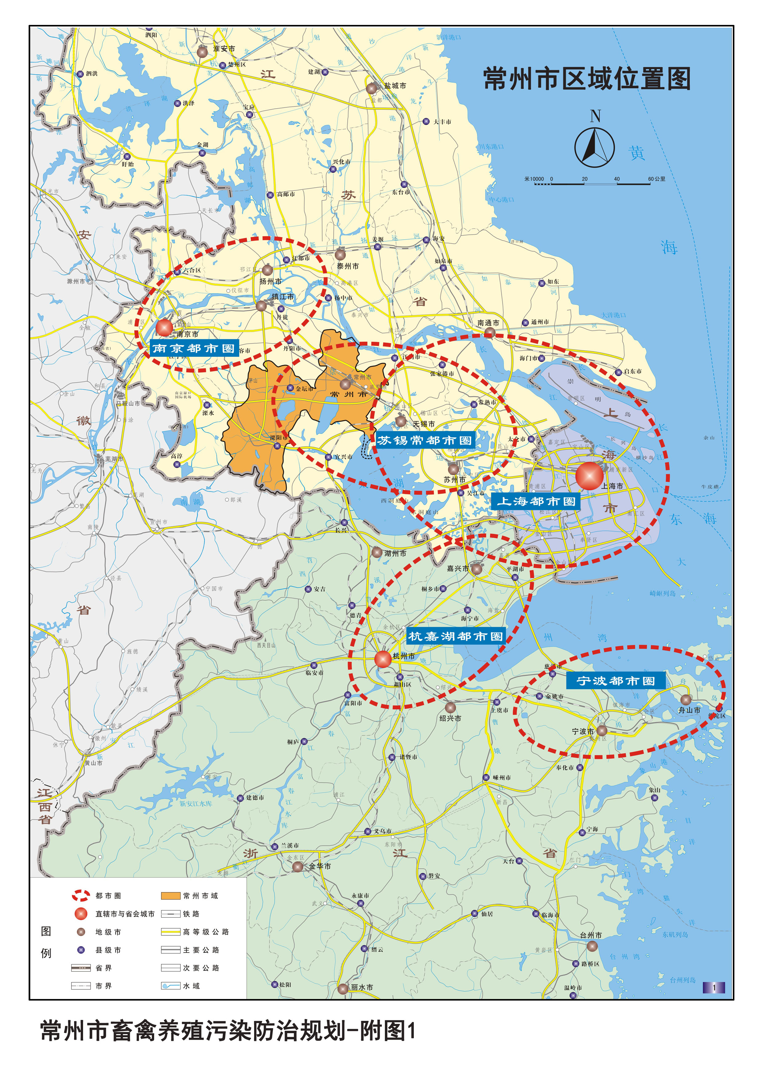
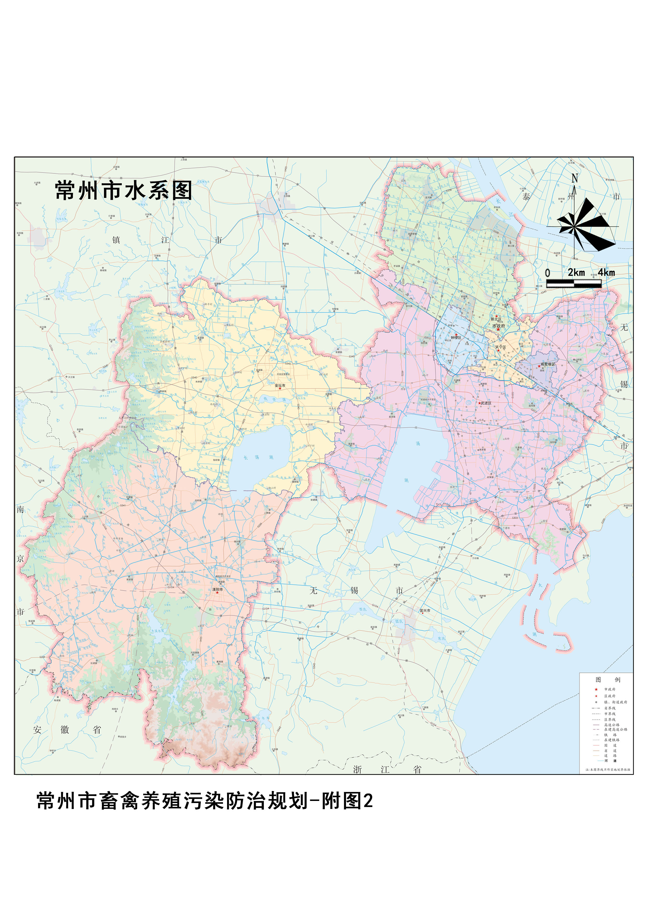
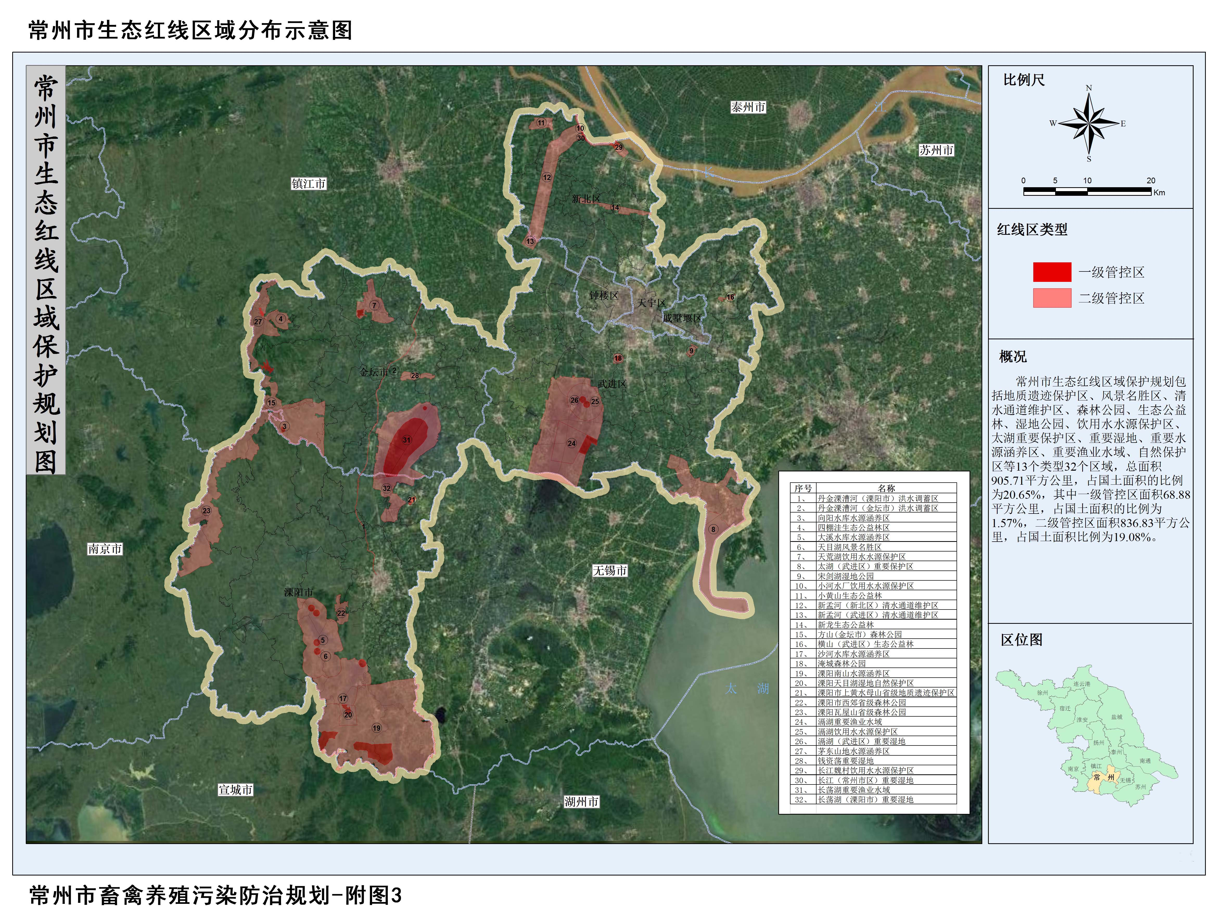
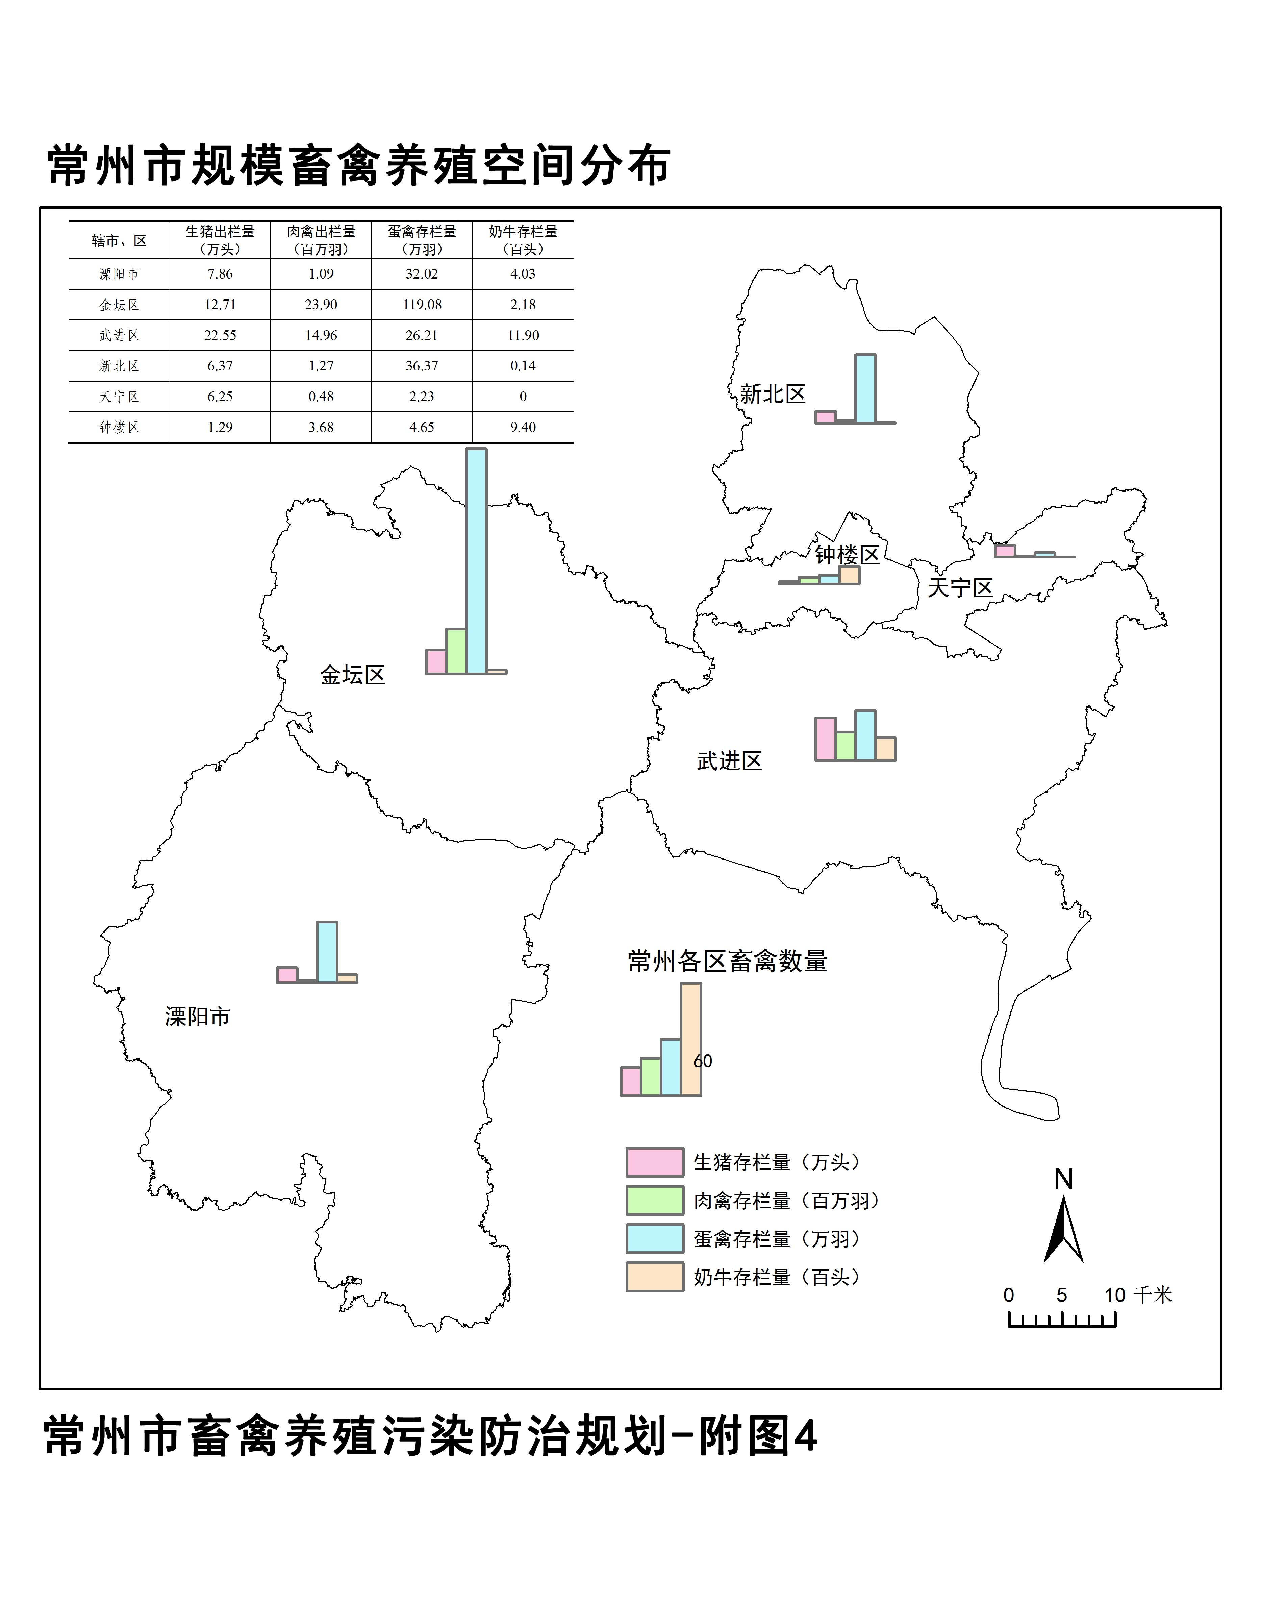

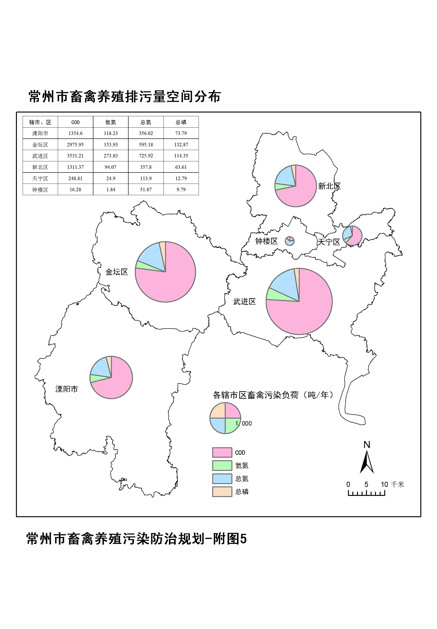

附表
常州市畜禽养殖污染防治规划主要任务明细表
序号 | 项目 | 具体任务 | 责任单位 | 相关单位
1 | 畜禽养殖分区分类管理 | 综合考虑生态红线、重点水质考核断面、人口集中区域等因素，划定畜禽养殖禁养区、限养区和适养区的范围，具体到自然村。 | 各辖市、区政府 | 市环保局、市农委
1 | 畜禽养殖分区分类管理 | 根据畜禽养殖禁养、限养和适养区的环境管理要求，实施管理。 | 各辖市、区政府 | 市环保局、市农委
1 | 畜禽养殖分区分类管理 | 根据畜禽养殖场、养殖小区的规模类型，实施相应的环境管控措施。 | 各辖市、区政府 | 市环保局、市农委
2 | 畜禽养殖废弃物源头控制 | 加强饲料生产、使用的监督管理，严控饲料中抗生素以及重金属含量。 | 各辖市、区政府 | 市农委
2 | 畜禽养殖废弃物源头控制 | 鼓励畜禽养殖采用垫草垫料和干清粪生产工艺。 | 各辖市、区政府 | 市农委
3 | 畜禽养殖废弃物资源化利用 | 鼓励和引导商品有机肥生产企业收集畜禽养殖废弃物生产有机肥。 | 各辖市、区政府 | 市农委
3 | 畜禽养殖废弃物资源化利用 | 加强商品有机肥生产过程监督，控制有机肥产品质量。 | 各辖市、区政府 | 市农委
3 | 畜禽养殖废弃物资源化利用 | 鼓励种植业大户使用商品有机肥，完善有机肥市场产销平衡体系。 | 各辖市、区政府 | 市农委
4 | 畜禽规模养殖污染治理水平提升 | 敦促规模化畜禽养殖场（小区）完善污染防治硬件设施，实现污水、雨水分离。 | 各辖市、区政府 | 市环保局、市农委
4 | 畜禽规模养殖污染治理水平提升 | 指导规模化畜禽养殖场（小区）根据养殖种类、畜禽养殖废弃物特征，结合当地自然地理条件，合理选择畜禽养殖废弃物处理工艺。 | 各辖市、区政府 | 市环保局、市农委
5 | 病死畜禽无害化处理 | 健全病死畜禽无害化处理档案制度和报送制度。 | 各辖市、区政府 | 市农委
5 | 病死畜禽无害化处理 | 健全乡镇（街道）病死畜禽收集点，保证储存条件。 | 各辖市、区政府 | 市农委
5 | 病死畜禽无害化处理 | 严格病死畜禽运输过程规范要求，加强监管。 | 各辖市、区政府 | 市农委

